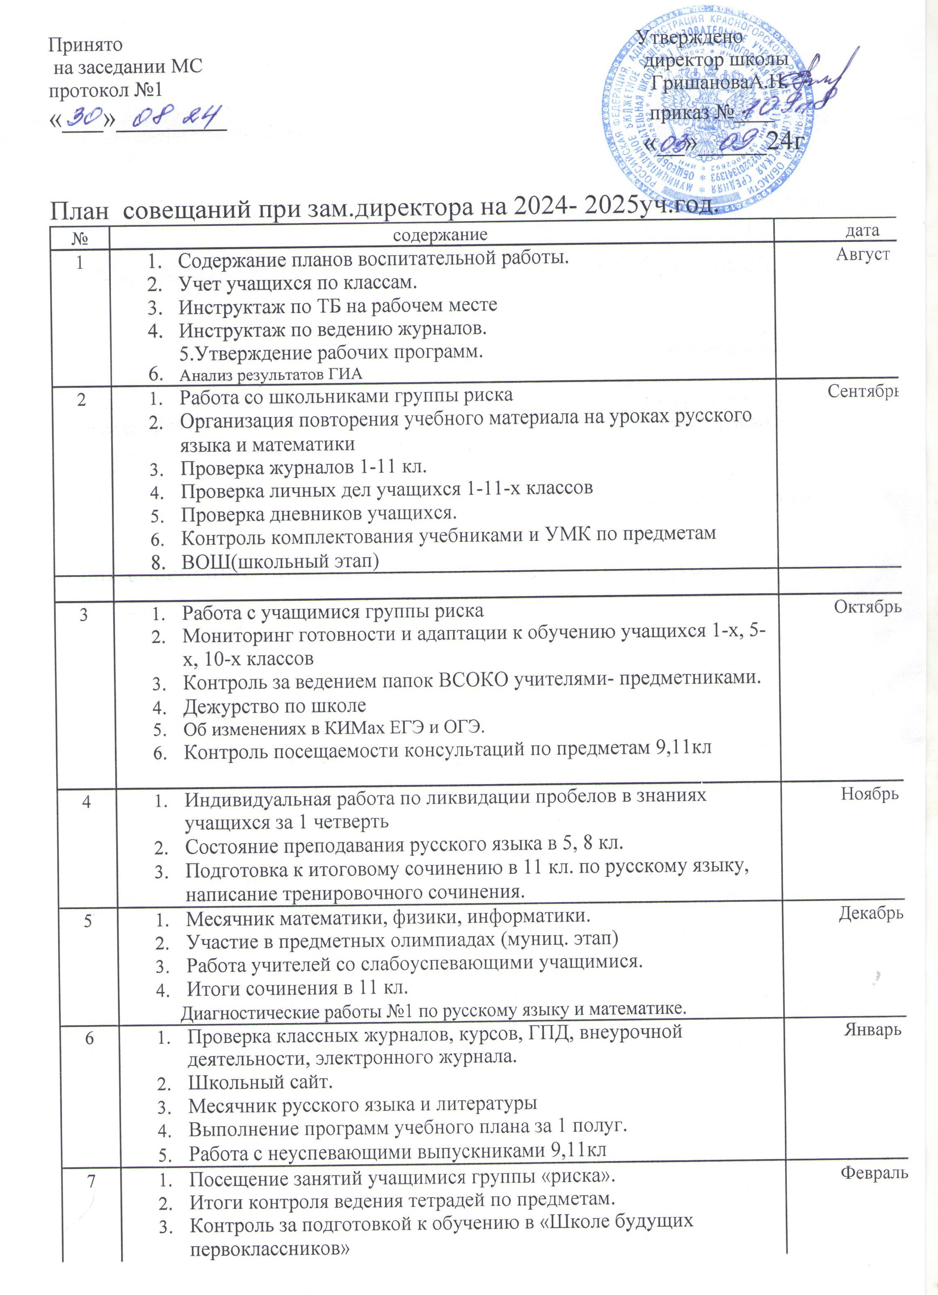

|  |  |  |  |  |
| --- | --- | --- | --- | --- |
|  | 4. | | Месячник иностр. языка |  |
|  |  | | Диагностические работы №2 по русскому языку и математике. |  |
| 8 | 1. | | Работа с отстающими учащимися | Март |
|  | 2. | | Контроль за формированием техники чтения и каллиграфии в 1 |  |
|  |  | | кл. |  |
|  | 3. | Месячник химии, биологии, географии | |  |
|  | 4. | Духовно-нравственное воспитание на уроках ОДНКНР | |  |
|  |  |  | |  |
| 9 | 1. | Ликвидация академ.задолженности за 3 четв. | | Апрель |
|  | 2. | Работа с отстающими учащимися в 9, 11 кл. | |  |
|  | 3. | Проведение промежуточной аттестации по предметам. | |  |
|  | 4. | Месячник начальных классов. | |  |
|  | 5 | Диагностические работы №3 по русскому языку и математике.  ВПР | |  |
| 10 | 1. | Посещаемость занятий учащимися | | Май |
|  | 2. | Месячник музыки, ИЗО, технологии. | |  |
|  | 3. | Контроль состояния дневников | |  |
|  | 4. | Выполнение программ учебного плана. | |  |
|  |  |  | |  |